
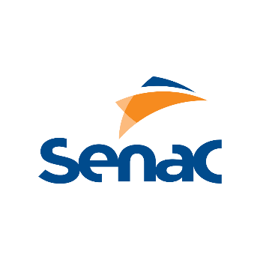

Olá Filomena

O SENAC está lançando um novo pacote de cursos totalmente atualizado. São cursos novos que vem para valorizar suas habilidades e qualificar você para o mercado de Trabalho.
VENHA CONFERIR!
Somos os únicos que oferecem um PACOTE DE CURSOS DE INFORMÁTICA COMPLETO E ATUALIZADO.
Confira o nosso pacote de cursos.
Informática básica | Informática avançada
Introdução a Informática | Programador de sistemas
Excel básico | Excel avançado
Uso básico do micro com internet | Assistente de tecnologia da informação
Todos os cursos ofertados pertencem a modalidade presencial

Confira nossos cursos MAIS PROCURADOS
- CONFEITARIA FINA
- COMUNICAÇÃO E ATENDIMENTO
- COMPETÊNCIAS PARA O VENDEDOR CONSULTOR
- LIDERANÇA COACH
- INTRODUÇÃO À INFORMÁTICA (WINDOWS, WORD E INTERNET)

5 MOTIVOS PARA VOCÊ ESTUDAR NO SENAC
- Aulas 100% Práticas
- Aulas em Datashow com métodos interativos
- Professores altamente qualificados
- Palestras de Desenvolvimento Pessoal
- E muito mais.

NÃO PERCA MAIS TEMPO...
VEM PARA O SENAC!

